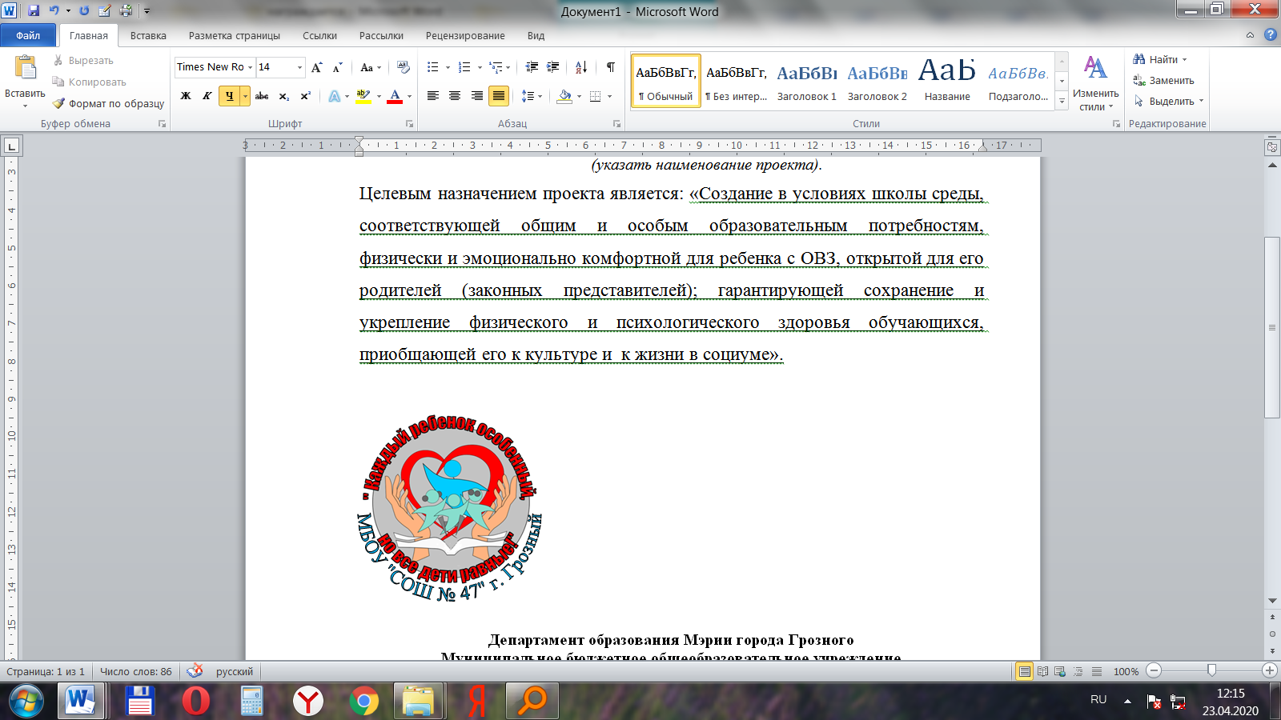Приложение 6

к описанию управленческой, образовательной модели

обучения детей с ограниченными возможностями здоровья

**Консультативный пункт в рамках**

**Федеральный проект «Поддержка семей, имеющих детей»**

В рамках исполнения регионального проекта «Поддержка семей, имеющих детей» на базе МБОУ «СОШ №47» г. Грозного  функционирует Консультативный пункт по оказанию услуг психолого-педагогической, методической и консультативной помощи родителям (законным представителям) детей, а также гражданам, желающим принять на воспитание в свои семьи детей, оставшихся без попечения родителей.

**Цель:** Создание условий для оказания услуг психолого-педагогической, методической  и консультативной помощи родителям (законным представителям) детей, а также гражданам желающим принять на воспитание в свои семьи детей, оставшихся без попечения родителей; психолого- педагогическая поддержка семьи, имеющей ребенка с выявленными нарушениями развития (риском нарушения), не посещающего образовательное учреждение, подбор адекватных способов взаимодействия с ребенком, его воспитания и обучения, коррекция отклонений в развитии, раннего развития детей; реализации программы психолого-педагогической, методической и консультативной помощи родителям детей с ОВЗ; для повышения компетентности целевых групп населения в области воспитания детей.

**Задачи:**

–  Создание условий для повышения компетентности родителей (законных представителей) обучающихся Чеченской Республики в вопросах образования и воспитания, в том числе для раннего развития детей в возрасте до трех лет;

–   Пропаганда среди населения Чеченской Республики позитивного и ответственного отцовства и материнства, значимости родительского просвещения, укрепления института семьи и духовно-нравственных традиций семейных отношений.

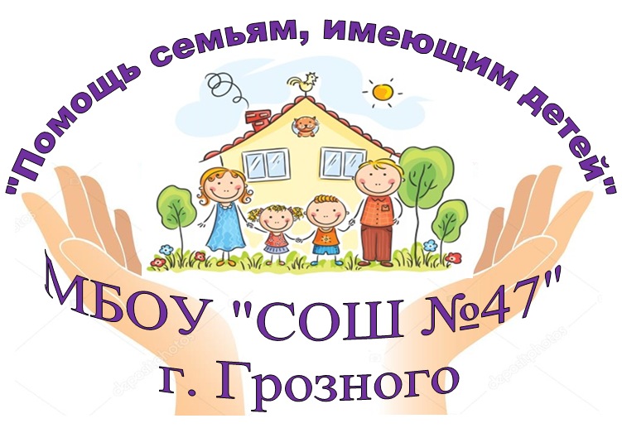

**Виды предоставления услуг**

Все услуги, предоставляемые получателям в рамках реализации Проекта, оказываются безвозмездно в следующих формах видах:

–  очная  консультация – оказание услуги очно в помещении службы;

–  дистанционная консультация по телефону, по skyhe).

**Направления деятельности консультативного пункта:**

- оказание всесторонней помощи родителям (законным представителям) имеющим детей в возрасте 5-6 лет, не посещающим образовательные учреждения, в обеспечении равных стартовых возможностей при поступлении в школу;

- оказание консультативной помощи родителям (законным представителям) по различным вопросам воспитания, обучения и развития детей;

- содействие социализации детей дошкольного возраста, не посещающих образовательные учреждения;

-проведение консультаций с родителями (законными представителями) имеющими детей с различными отклонениями в физическом, психическом и социальном развитии;

- психолого - педагогическая и социальная поддержка семьи, имеющей ребенка с выявленными нарушениями развития (риском нарушения), не посещающего образовательное учреждение, подбор адекватных способов взаимодействия с ребенком, его воспитания и обучения, коррекция отклонений в развитии.

- проведение консультаций с родителями (законными представителями) по адаптации, социализации и интеграции детей с нарушениями развития (риском нарушения);

- включение родителей (законных представителей) в процесс воспитания и

обучения ребенка.

**На базе Консультативного пункта** работает педагог-психолог Эскендиева Елизавета Султановна. Специалист оказывает диагностическую, консультативную помощь по вопросам обучения, воспитания, социализации детей. С целью информационно-просветительской работы подобраны методические рекомендации для родителей (законных представителей). Данные материалы размещены на сайте МБОУ «СОШ №47» г. Грозного.

Консультативный пункт расположен по адресу: Чеченская республика, г. Грозный, поселок Черноречье,  ул. Айдамирова К.М. (Верхоянская),6,

Телефон 8(928)737-78-88, 8(928)894-44-07

e-mail: [eskendieva@mail.ru](mailto:eskendievalisa@mail.ru)